ACO Flachdachdurchführung
ACO Haustechnik

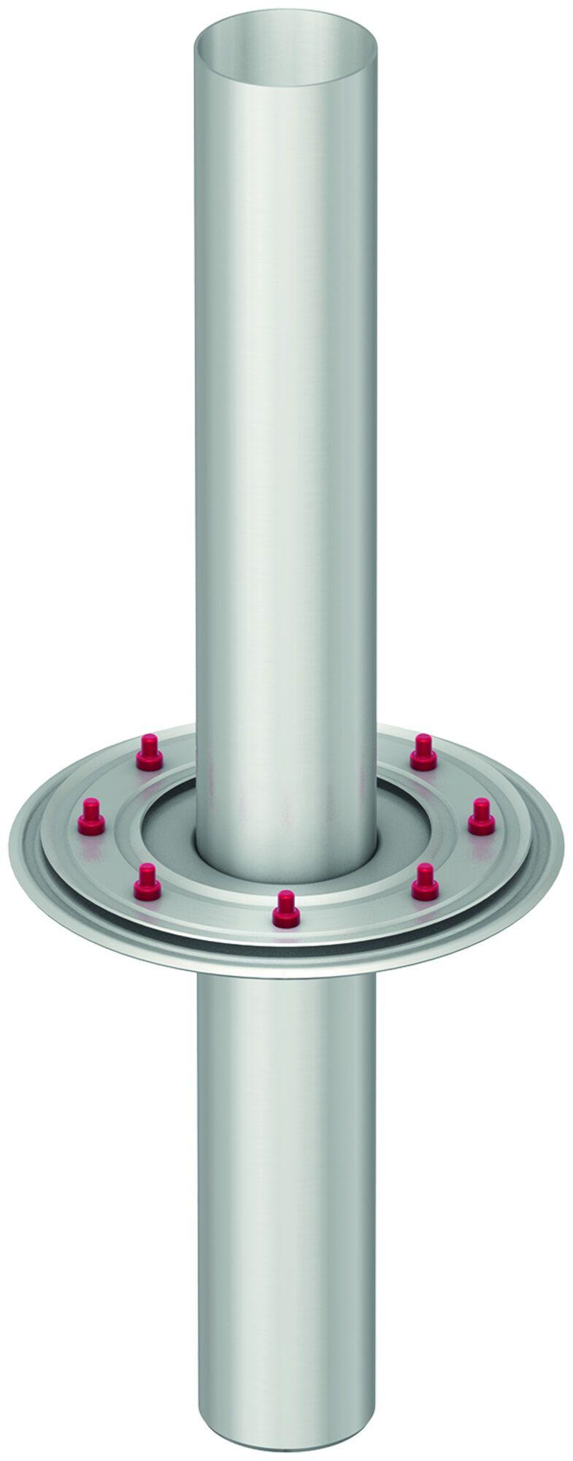Eigenschaften

